管理体系审核记录表
过程与活动、  抽样计划 | 涉及  条款 | 受审核部门：生产部 主管领导：殷广福 陪同人员：刘金福 | 判定
 |  | 审核员：赵丽萍 审核时间：2023年2月25日
审核条款：
Q:5.3/6.2/7.1.3/7.1.4/7.1.5/8.1/8.3/8.5/8.6/8.7/10.2；
组织的岗位、职责和权限 | Q5.3 | 与负责人沟通了解到，本部门主要职责为：  - 负责生产和服务提供控制，编制生产计划并组织实施，确保产品质量符合规定要求；  - 认真执行产品的技术文件和有关的质量文件，按要求对生产过程实施控制；  - 负责产品标识和追溯性管理，制定和贯彻实施产品标识方法；  - 对不合格品进行处置及实施纠正和预防措施；  - 负责不合格品管理和生产过程中的不良品统计；  - 负责产品包装及车间内搬运质量控制，保护好半成品、成品；  - 负责工作环境的控制，组织并监督安全和文明生产，确保生产的设施、工作环境能满足工作需要；  - 做好生产过程的各种记录，确保记录的完整性、准确性和可追溯性。  经与部门其他人员沟通，基本清楚本部门职责。 | Y
目标及其实现的策划 | Q6.2 | ----分解到本部门目标为：  产品交付合格率100%（计算方法：交付合格数/交付总数*100%）  生产设备良好率≥90%（计算方法：设备良好数/设备总数*100%）；  检测设备检定合格率100%（计算方法：检测合格数/检测设备总数*100%）  规定了计算方法及统计周期  ----查看2023.2.10目标完成情况统考，均符合指标要求。，符合要求。 | Y
基础设施 | Q：7.1.3 | 提供了设备台账，生产设备有主要有数控车床、插齿机、滚齿机、数控加工中心、镗床、摇臂钻床、电火花数控线切割机床、调质炉等。可满足生产需要。  制订了2022年、2023年设备保养计划，抽查2022.11.20、2022.12.20、2023.1.27保养记录，均可提供。  车间设有5台天车，提供有租赁方天车年检报告。  抽查2022.12.3天车自检记录，检验人：殷广福，检查结果全部合格。  生产设备完好，维护保养基本得当，能够满足生产符合要求产品的需要。 | Y
运行环境 | Q：7.1.4 | 生产车间约1000平米，办公区约30平米。  现场查看：车间宽敞明亮，干净整洁，通道畅通。车间内各种规格、型号产品摆放整齐，工序间工位器具设置较合理。工人每日工作前，仔细检查设备防护情况。车间工人在工作前及工作结束后能够及时清理环境及设备。  工作环境得到良好的控制。
监视和测量资源 | Q7.1.5 | ----本公司主要监视测量设备为卡尺、千分尺、里氏硬度计为租赁设备。  ----抽查计量器具校准/检定情况，提供租赁方卡尺、千分尺、里氏硬度计校准证书。 | N
运行策划和控制 | Q8.1 | 公司对联轴器的制造生产质量目标、产品实现过程；产品所要求的验证、确认、监视、检验和试验活动以及产品接收准则进行了策划，并规定了所需的记录。  1、公司的产品为：联轴器的制造。  2、编制了生产工艺流程：原材料进厂检验·粗加工（检验）·热处理·精加工（检验）工件组装（检验）·包装  3、生产设备主要包括：数控车床、插齿机、滚齿机、数控加工中心、镗床、摇臂钻床、电火花数控线切割机床、调质炉等。可满足生产需要。  4、编制了设备操作规程。  4、检测仪器：卡尺、千分尺、里氏硬度计等，基本满足目前检测要求。  5、编制了《检验规范》、《热处理作业指导书》 、《操作规程》等。  6、产品执行标准：GB T 26103.1-2010 GⅡCL 型鼓形齿式联轴器；  经查符合要求。 | Y
产品和服务的设计和开发 | Q8.3 | 本公司依据客户图纸和技术文件固定模式下进行生产，质量管理活动不涉及设计与开发，因此ISO9001:2015标准条款8.3设计和开发条款不适用； | Y
生产和服务提供的控制 | Q8.5.1 | ----编制《工艺流程》，对生产过程进行控制  a) 获得规定以下内容的文件化信息：  1） 生产的产品、提供的服务或执行的活动的特征：  ①与组织的产品及服务有关的法律法规：产品质量法、民法典、计量法、消费者权益保护法、等；  ②编制了《操作规程》《原材料检验规范》、《过程检验规范》、《成品检验规范》、《热处理作业指导书》等多个工艺文件和多种记录。  2）要达到的结果：生产的产品能够符合国家、行业标准及客户要求，满足相关法律法规要求及产品使用性能/功能要求及售后服务承诺。  b) 获得和使用适宜的监视和测量资源：  提供的主要监视和测量设备：卡尺、千分尺、里氏硬度计等。  c) 在适当阶段进行监视和测量，以验证过程或输出的控制及产品和服务的接收准则已得到满足；  --查生产过程控制：以下信息通过与相关人员沟通、现场观察等方式获得  企业目前的生产控制过程较简单，基本符合工艺流程，关键环节在精加工过程，生产过程均填写控制记录  d) 使用适宜的设备和过程环境；  e)过程环境  f）指派胜任的人员，包括所要求的资格；  g) 经识别公司目前需要确认的过程为热处理过程；提供2022.11.10热处理过程确认记录，确认内容包括设备确认、工艺确认、人员确认等方面，确认结论设备、工艺、人员确认均满足要求。确认人：殷广福、杨东敏、常俊娟、杨学勇等，批准人：狄庆华。  h) 实施防止人为错误的措施：体系文件中明确规定了不合格品控制要求：包括原材料的不合格品，生产加工中的不合格品均不准转序，必须按照相关文件、制度执行。  原材料进货检验均有检验员签字后方可放行；  生产过程的控制由各自工序检验合格后，方可放行；  成品的检验必须经主管质量负责人确认签字后方可交付。  对不影响使用功能的产品必须经总经理授权后，方可放行。  i) 实施产品和服务的放行、交付和交付后的活动：  查产品交付：根据合同要求进行产品交付。  ----查看生产过程控制及过程检验记录：  抽查生产任务单1  产品名称：联轴器，型号：SL400 170*300/180*300=650,11套，生产工期10天，下单日期：2022.10.28  生产过程检验记录（粗加工、精加工）  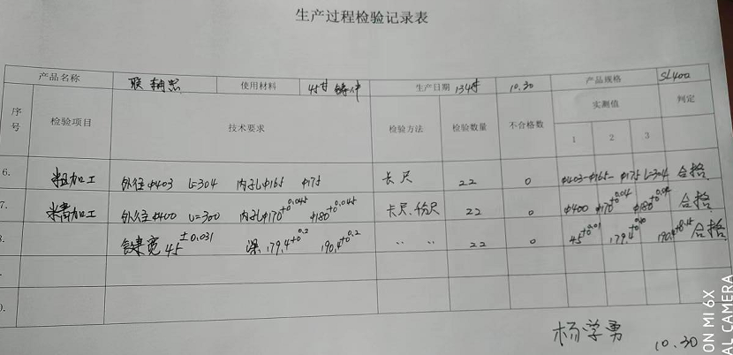  结论：合格。  有检测人员签字，检验日期：2022.10.30  查热处理过程监控记录，未能提供。  抽查生产任务单2  产品名称：膜片联轴器，型号：JZM6 65*140,2套，生产工期5天，下单日期：2022.12.4  生产过程检验记录，结论：合格。  有检测人员签字，检验日期：2022.12.10。  抽查生产任务单3  产品名称：膜片联轴器，型号：JHJZM10 80*170 /80*110,5套，生产工期5天，下单日期：2023.2.1  生产过程检验记录，结论：合格。  有检测人员签字，检验日期：2023.2.13。  通过现场查看，车间现场正在生产GⅡCL9 J1 130*202/J1 120*167型鼓形齿式联轴器。  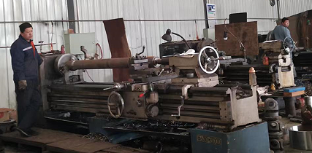  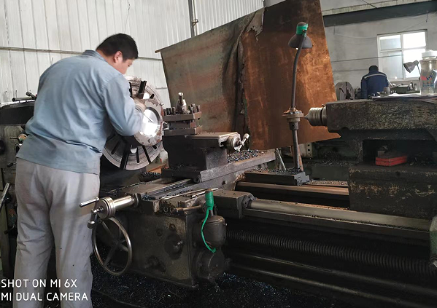  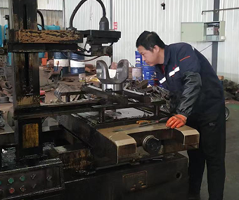  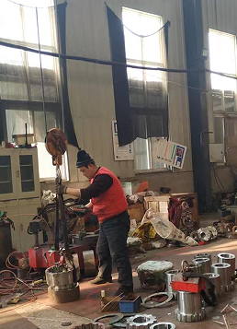  基本满足要求。 | N
标识和可追溯性、产品防护 | Q：  8.5.2/  8.5.4 | 查看管理手册中8.5.2条款要求及与企业沟通了解到，产品标识包括识别产品的客户标识、生产企业名称、电话等内容，还应包括能够识别检验状态的内容；  1、产品状态标识应包括以下内容：  a）产品的名称、客户信息、产品型号等；  b）检验状态：待检、合格、不合格、待判定。  2、标识方式主要有：存放区域和外包装物标识及记录等；  通过现场查看，生产的成品上贴有标识，包括产品名称、规格、生产号、生产日期、公司名称、联系电话等；  企业对车间进行了分区。  在运输过程中注意防火、防雨淋、防潮，搬运过程注意剐蹭。  可追溯性：生产过程按照公司工序进行并保留了相关工序和检验记录，可实现可追溯性。  产品标识、防护符合要求。
顾客或外部供方财产 | Q：8.5.3 | 公司目前保管的顾客财产主要是顾客提供的个人信息，产品图纸信息，供销部对顾客的个人信息责任部门作好保密工作，确保不外泄。  外部供方财产：目前主要为外部供方的个人信息，组织要求相关人员严格保守商业信息秘密，不得对外透露。由供销部负责保管外部供方的个人信息。  经与供销部部门负责人沟通了解，目前为止，组织对顾客及外部供方财产的控制执行情况良好，未发生过顾客及外部供方信息泄露情况。
交付后活动 | Q：8.5.5 | 查销售产品交付情况：产品运输交付至客户处，客户签收。  公司规定，供销部销售人员要跟踪销售订单动向，主动打电话向客户询问验收情况，产品是否满意，了解客户使用情况，对客户提出的问题做好电话记录，并提出解决办法。  供销部对客户提出的问题要分析原因并对存在问题进行改进。  另公司通过电话跟踪沟通及定期拜访、客户满意度调查等方式确认交付及交付后服务的满意程度，见9.1.2记录。  经查符合要求。
更改控制 | Q8.5.6 | 体系运行以来，提供流程、服务范围以及提供的产品等均没有发生过变化。 | Y
产品和服务的放行 | Q8.6 | ----采购产品验证：  抽查1  采购产品名称：圆钢，进货日期：2022.11.2  检验内容包括：外径、长度等，  检验结论：合格  检验员：杨学勇，检验日期：2022.11.2  抽查2  采购产品名称：铸件，进货日期：2022.12.7  检验内容包括：外径、内径、高度等，  检验结论：合格  检验员：杨学勇，检验日期：2022.12.7  抽查3  采购产品名称：锻件，进货日期：2023.2.20  检验内容包括：外径、内径、高度等，  检验结论：合格  检验员：杨学勇，检验日期：2023.2.20  ----生产过程检验见生产过程控制及过程检验记录审核内容。  ----成品检验  抽查2022.12.20检验记录  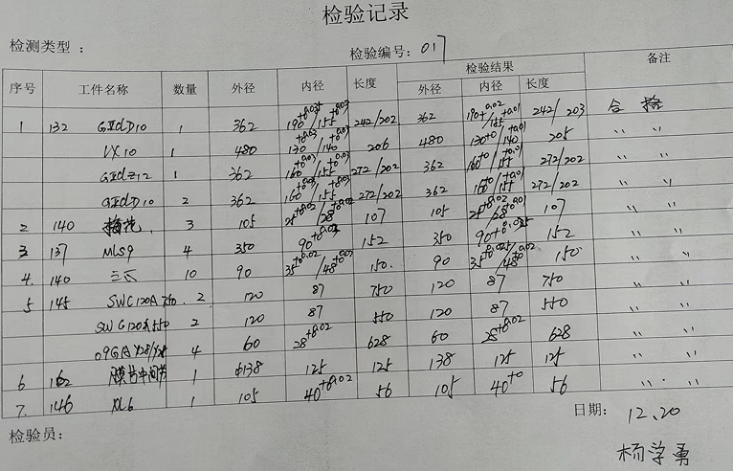  检验结论：合格  检验员：杨学勇，检验日期：2022.12.20  另查2022.10.28、2022.12.10成品检验记录，均合格。  查出具产品合格证  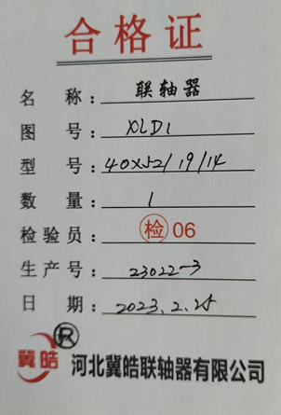  符合要求。 | Y
不合格输出的控制 | Q8.7 | 查有《不合格输出控制程序》，对不合格输出进行识别和控制，防止不合格输出的非预期使用或交付。  抽查2022年11月不合格品评审处置情况，  产品名称：联轴器，138#，不合格数量1件，质检员：杨学勇，日期：2022.11.10  不合格情况描述:联轴器法兰轴孔中70.图标公差中70+0.03. 实测为69.98 。  原因分析:由于这批次产品为8件、内孔加工刀具有磨损,至使公差为负公差。  处理措施:车工进行内孔打磨处理。直致符合公差范围。  重新验证结论:打度后重新检测 合格  验证人:杨学勇，日期:2022.11.12.  基本符合要求。 | Y
纠正和预防措施 | Q10.2 | 询问公司事故事件及不符合情况，内部审核开具的不符合已整改，措施有效，未再发生类似情况。  查纠正、预防措施实施情况，体系运行以来内审不符合1项，已采取措施并验证符合。公司管理评审及日常检查发现的不符合情况，制定纠正措施及预防措施，并进行跟踪确认，保持记录。 | Y

